金工工艺（车工、焊工）培训服务（第二次）
比选文件

项目编号：HFBX2026016

采购人：上海海事大学
二〇二六年四月

第一章 比选公告
为公开、公正、公平地做好各项货物与服务的采购工作，进一步提高采购过程的透明度，有利于我校选择性价比更高的产品及更优质的服务，欢迎各供应单位本着务实友好的工作态度，积极参与，并做好成本核算，进行一次性报价。我校将本着公开、公正、公平的工作原则，对各供应单位所提供的资料，进行综合评议，择优选购。为确保本次比选采购项目采购工作的顺利开展，请各报价单位按照下述要求提供报价单等相关资料。具体要求及相关注意事项如下：
一、项目基本情况
项目编号：HFBX2026016；
项目名称：金工工艺（车工、焊工）培训服务；
采购方式：学校比选；
预算金额（亦是最高限价）：人民币20万元；
采购需求：我校开展的海船船员三管轮培训其中一项实操课程内容为金工工艺，因我校金工实习厂承担本科生的教学任务已饱和，无法继续承担船员培训的教学任务，现采用公开比选形式向社会寻求金工工艺（车工、焊工）培训服务。拟采取比选方式实施采购。（具体要求详见比选文件—第二章节采购需求）。
服务地点：上海市；
服务期限：自合同签订之日起一年；服务期满，经学校验收合格后可续签下一年合同，最多续签两次。
付款方式：每期培训后，双方按实结算培训费用。
二、报价人的资格要求
1、符合《中华人民共和国政府采购法》第二十二条之供应商资格规定。
2、供应商未被列入“信用中国”网站（www.creditchina.gov.cn）失信执行人名单、重大税收违法案件当事人名单，和中国政府采购网（www.ccgp.gov.cn）政府严重违法失信行为记录名单的供应商。
3、经营范围及拟投标货物（服务）符合本次比选要求，具有与本次投标货物（服务）相应的经营、代理（经销）资质，能全程参与并完成本项目，且具有较强的服务能力，以及畅通的问题响应机制和渠道等。
4、具有相应的场地、设备、师资，培训满足《海船船员适任评估规范》（750kw及以上船舶二/三管轮）要求的金工工艺（车工、焊工）实操评估标准，具备操作金工工艺各题卡要求的能力。
三、报名要求
报名邮箱、时间：不单独组织报名，意向单位可在截止日期前递交响应文件。
四、获取采购文件
获取方式：公告页面下方自行下载
五、现场踏勘
不组织
六、响应文件提交
截止时间：2026年4月24日（周五）上午11时00分
提交方式：发送盖章扫描版PDF到指定邮箱，邮件名称：项目编号+公司名称
邮箱地址：quotation@shmtu.edu.cn
七、其他补充事宜
1.中标结果将通过发布比选公告的媒介进行公示，公示期为1个工作日，公示期内如对中标结果有异议可向校方提出书面质疑。
2.凡对本次采购提出询问，请按以下方式联系：
商务信息：仲老师021-38284707
技术信息：李老师021-58856255

第二章 采购需求
一、服务概况
我校开展的海船船员三管轮培训其中一项实操课程内容为金工工艺，因我校金工实习厂承担本科生的教学任务已饱和，无法继续承担船员培训的教学任务，现采用公开比选形式向社会寻求金工工艺（车工、焊工）培训服务。每期培训学员预计不超过40人，每期车工：5天/人；焊工（含电焊、气焊）：6天/人。一年内预计有2期培训。以车工和焊工单人每天费用的方式进行报价。

二、服务要求
1、总体要求
根据中华人民共和国海事局《海船船员适任评估规范》中《金工工艺》项目实际操作技能要求，培训内容应覆盖车工、电焊、气焊，重点培养学员的实际操作能力和履职能力。
2、车工培技术要求
2.1 培训目标
使学员掌握卧式车床的基本操作技能，能够独立完成规定零件的车削加工，满足评估规范对车工的评估要求。
2.2 知识与技能要求
序号 | 评估要素 | 技术要求
1 | 卡盘、量具的使用 | 掌握三爪自定心卡盘装夹工件的方法；正确使用游标卡尺（精度0.02mm）、千分尺等量具进行测量
2 | 刀具的磨制与安装 | 掌握车刀刃磨方法（90°外圆车刀、切断刀）；正确安装车刀，刀尖对准工件中心
3 | 车床基本操作 | 掌握车床开关、变速操作；调整自动进给速度；实现主轴正反转控制
4 | 车削台阶轴 | 掌握外圆车削工艺；使用试切法控制尺寸精度（公差±0.1mm）；完成多台阶加工
5 | 车削锥体 | 掌握圆锥参数计算方法；使用转小拖板法（偏移量法）加工圆锥；角度公差±1°
6 | 车削螺纹柱 | 掌握普通三角螺纹参数计算（M10×1.5等）；使用普通车床车削螺纹；螺纹环规检验合格
2.3操作题卡
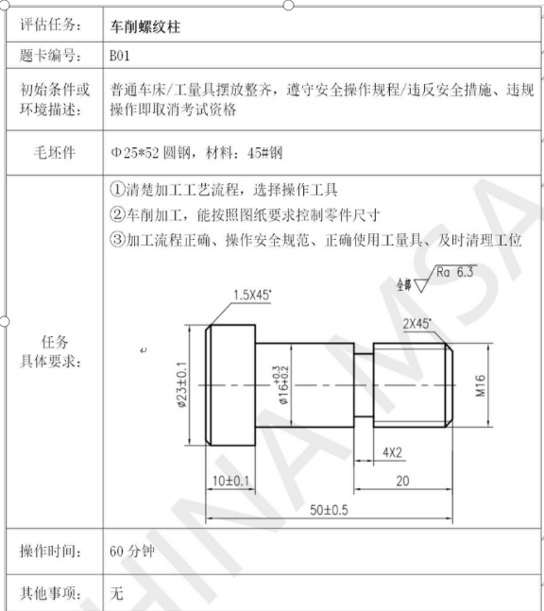
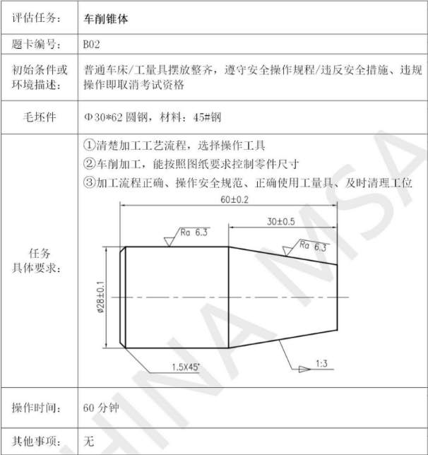
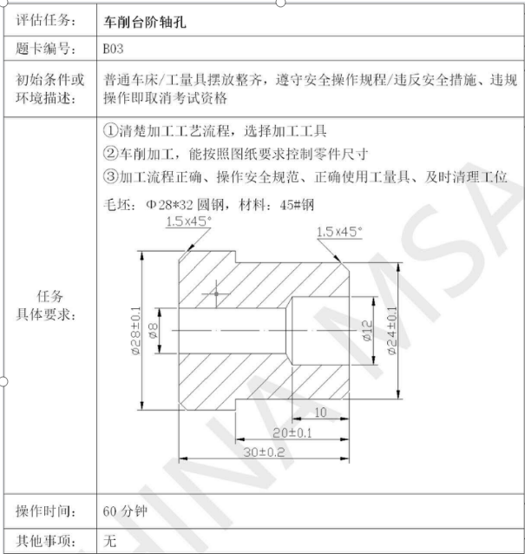

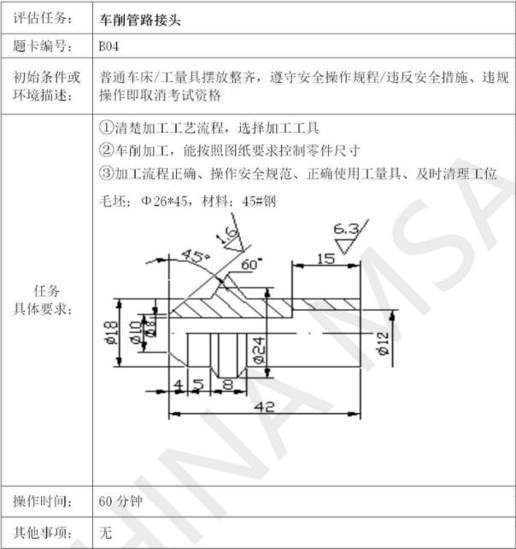

3、电焊培训要求
3.1 培训目标
使学员掌握手工电弧焊的基本操作技能，能够进行基本的焊接作业，满足评估规范对电焊工艺的评估要求。
3.2 知识与技能要求
序号 | 训练要素 | 技术要求
1 | 钢板平对接焊 | 掌握引弧、运条（直线、锯齿、月牙）、收弧技术；焊缝成形均匀（宽8-12mm，高1-3mm）；无裂纹、未熔合、气孔等严重缺陷
2 | 管子对接焊 | 掌握管件对接焊接（水平固定或垂直固定）；根部焊透，外观成形良好
3 | 管板垂直角焊 | 掌握管板垂直角接焊接；焊脚尺寸符合要求（≥板厚）
3.3 设备与工艺要求
· 焊接方法：手工电弧焊（SMAW）
· 焊接材料：低碳钢板（Q235，厚度4-8mm），低碳钢管
· 焊条型号：E4303（J422），直径φ2.5mm或φ3.2mm
· 焊接电流：直流反接或交流，电流范围80-120A（根据焊条直径调整）培训目标：使学员掌握手工电弧焊的基本操作技能，能够进行基本的焊接作业，满足海事局评估大纲对电焊工艺的评估要求。
3.4 操作题卡：
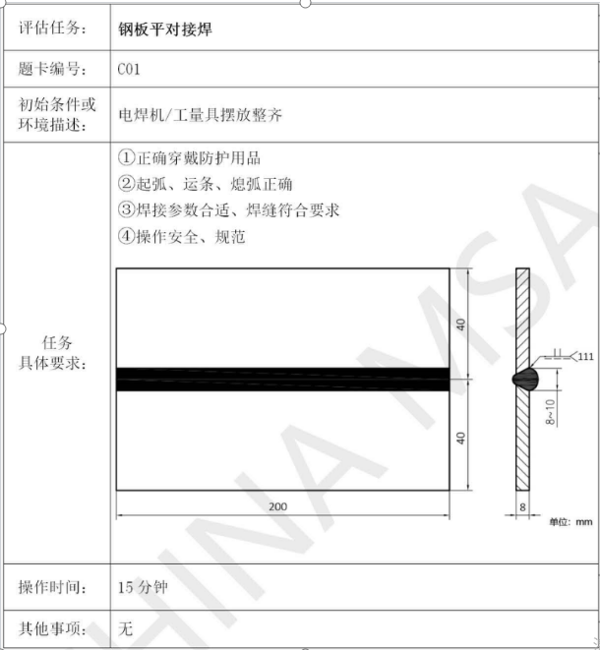
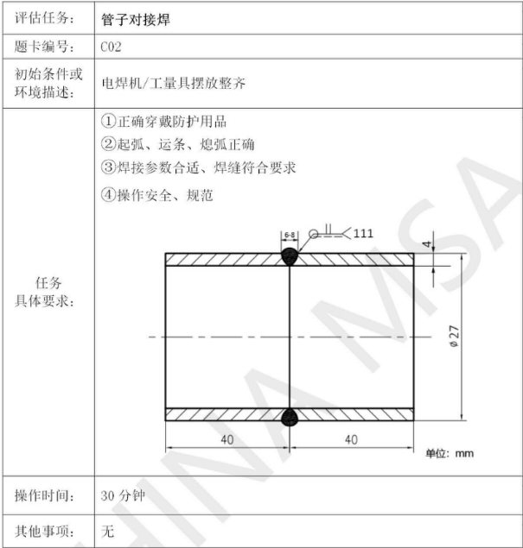

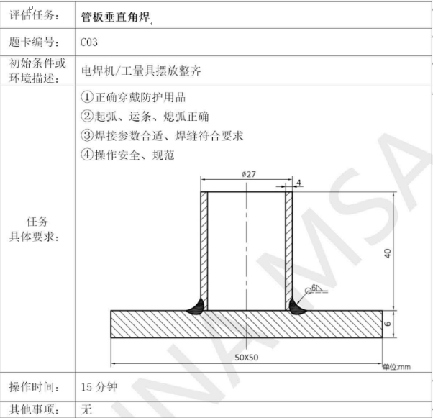

4、 气焊与气割培训要求
4.1 培训目标
使学员掌握气焊与气割的基本操作技能，能够进行基本的气焊和气割作业，满足评估规范对气焊工艺的评估要求。
4.2 知识与技能要求
序号 | 训练要素 | 技术要求
1 | 补焊 | 掌握使用气焊设备对钢管进行补漏操作；焊补处无泄漏，外观良好
2 | 钢板平对接焊 | 掌握钢板平焊对接（厚度2-4mm）；中性焰；焊缝成形均匀，无严重缺陷
3 | 管子对接焊 | 掌握管件气焊对接（壁厚2-3mm）；根部焊透，无烧穿
4 | 铜管焊接 | 掌握铜管气焊（钎焊）；焊料填充饱满，连接牢固
5 | 气割方圆 | 掌握圆盘（直径≥100mm）、方形（边长≥80mm）气割加工；切割面平整，尺寸公差±2mm
4.3 设备与工艺要求
· 气焊设备：氧气瓶（压力≥12MPa）、乙炔瓶或丙烷瓶
· 焊炬型号：H01-6或H01-12
· 火焰类型：中性焰（氧乙炔比1:1~1.2）
· 焊丝：H08A或H08Mn2SiA，直径φ2.0-3.0mm
· 气割：割炬G01-30，切割速度均匀
4.4 操作题卡

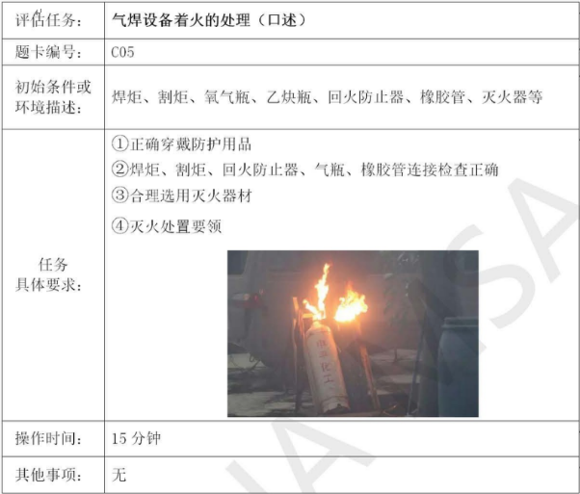
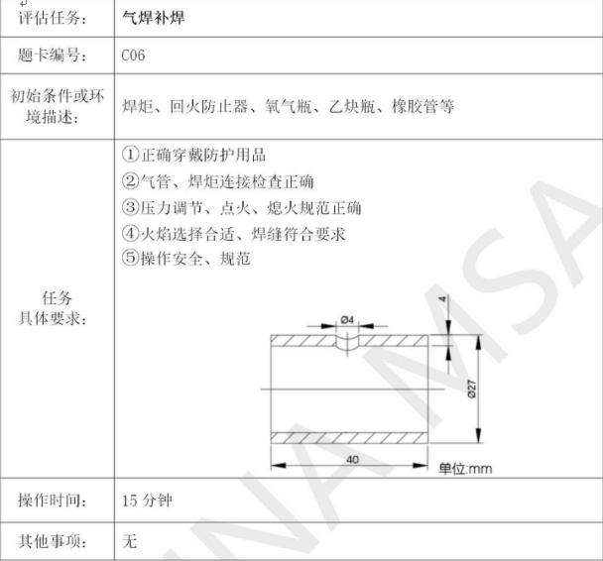

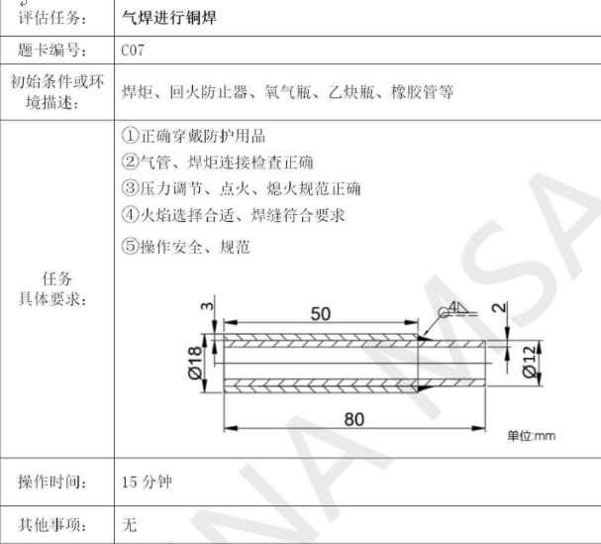

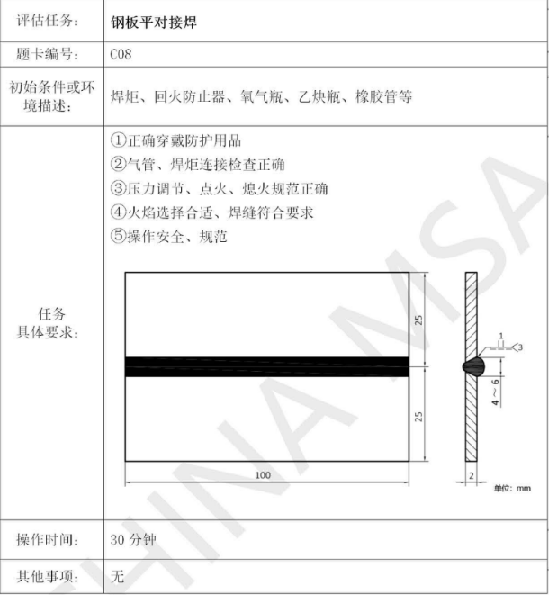
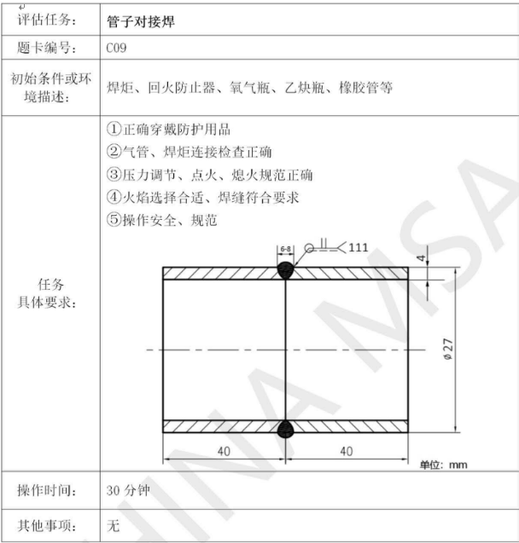

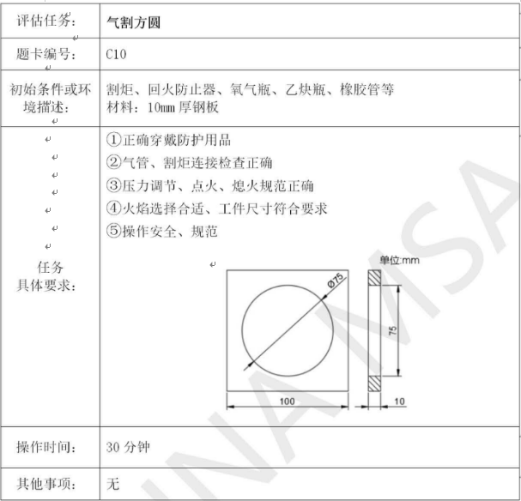

三、其他要求
1、具备车床车间, 至少配备20台普通车床,车床间隔保持一定的安全距离，能满足车床安装安全角度要求。配备常用的工具、量具、砂轮机、安全防护眼镜等。场地有安全可靠的电源配电箱、接地线柱。配备的车床能完成各项操作，床身最大回转直径320mm，加工精度符合要求。车床安装的位置、角度正确，符合安全要求。
2、具有独立的电焊气焊场地，电焊操作室能容纳至少20个电焊操作台，各操作台须有电弧隔离保
护，满足安全要求。电焊设备不少于20套，交流电焊机，可调节焊接电流大小，外观完好，绝缘符合规定，满足安全要求。
3、气焊操作室能容纳至少20个气焊操作台。（氧气瓶、乙炔瓶符合相关技术安全标准。两种气瓶放置的间隔距离符合有关规范的安全要求。）
4、每个项目老师不少于2人，且均具有相应专业职称、职业资格证书或技能证书。
四、验收要求
培训流程符合标准规范，学员熟练掌握规定培训内容，且全程未发生任何人身安全事故

第三章 评审办法
综合本项目的特点，根据相关法律法规的规定，本着保护竞争，维护采购工作公开、公平、公正原则，特制定本评审办法，作为选定本次采购中标人的依据。
1、成立比选评审小组
采购人将根据货物与服务的特点，依规组建比选小组，比选小组由3人或以上的单数组成。
- 具体评分细则如下：
序号 | 评审因素 | 分值 | 评分说明
一、价格部分
1 | 价格得分  （客观分） | 20 | 采用低价优先法计算，即满足比选文件要求且最低的报价为基准价，其价格分为满分20分。其他报价单位的报价得分计算公式如下：报价得分＝20×（评标基准价/投标报价）。
二、商务、技术部分
2 | 经验业绩  （客观分） | 15 | 提供近3年（合同签订日期自2023年4月1日起至今）业绩案例。（每提供1个得5分；最高得15分）注：需提供相关业绩的合同复印件，否则将不予认可。
3 | 服务响应程度  （客观分） | 15 | 针对第二章中的采购需求：不满足技术条款的，每项扣3分；扣完为止。
4 | 服务方案整体质量  （主观分） | 30 | 优秀（21～30分）：方案整体质量高，方案合理可行性强，响应措施及时高效，项目进度安排紧凑合理。  良好（11～20分）：方案整体质量较好，响应措施尚可，方案个别细节有待进一步完善。  一般（6～10分）：方案整体质量一般，合理性与可行性一般，存在风险但总体可控的。  较差（0～5分）：方案整体质量较差，与项目实际契合度低的。
5 | 服务承诺  （主观分） | 20 | 优秀（16～20分）：服务承诺等合理可行。  良好（11～15分）：服务承诺等比较合理。  一般（6～10分）：服务承诺等合理性与可行性一般。  较差（0～5分）：服务承诺等合理性与可行性较差。

第四章 格式附件
附件1：报价单
报 价 单
TO: 上海海事大学 采购与招投标管理中心 项目编号：HFBX2026016
电子邮箱：quotation@shmtu.edu.cn
公司名称： 联系人：
电子邮箱： 公司地址：
电话： 联系人手机：

序号 | 项目名称 | 人数 | 单价（人/元） | 小计（人/元） | 备注
1 | 金工工艺（车工、焊工）培训服务 | 30 |  |  | 车工  （5天/人）
2 | 金工工艺（车工、焊工）培训服务 | 30 |  |  | 焊工（含电焊、气焊）  （6天/人）
合计金额（人民币） |  | ￥ （大写）：

公司名称（盖章）： 委托代理人（签字）： 报价日期： 年 月 日

报价说明：1、报价公司提供的上述产品，应完全满足或者优于我校提出的需求。
2、如属非标配产品，其技术指标（特别是优于我校需求的部分）请另行附页说明。
3、特殊的售后服务措施、代理证明情况等需要说明的，请另行附页说明。
4、报价单附页（如有）共 页。

报价承诺函
致：上海海事大学
我公司在参加本次比选采购活动中，做出如下承诺：
一、我公司具备独立法人资格，能够独立承担民事责任。
二、我公司财务状况良好，具备履行合同所需资金实力。
三、我公司拥有履行项目所需的专业技术人员和先进的生产设备。
四、我公司依法纳税，并按时缴纳社会保险费。
五、我公司在最近三年内无任何违法违规行为，信誉良好。
六、我公司完全符合政府采购法及其他相关法律法规的规定。
七、我公司提供的相关文件均真实、有效。
八、我公司未挂靠、借用资质进行投标等违法违规行为。
九、我公司承诺在参加本次采购活动中，不存在串标围标行为，不存在损害校方或者其他报价单位利益的行为。
十、我公司管理层中没有从贵校离职或退休3年以内的人员担任控股股东或实际控股人、董事、监事，也没有聘用从贵校离职或退休3年以内的人员。
我公司保证上述声明真实无误，如有不实，愿承担相应法律责任。

公司名称（盖章）： 委托代理人（签字）：

附件2：其他材料
包括但不限于：
1、营业执照扫描件
2、项目服务方案（产品介绍）及实施计划
3、服务团队介绍
4、服务保障承诺
5、业绩案例
6、其他所必需的相关材料

